**Verdensdagen for psykisk helse**

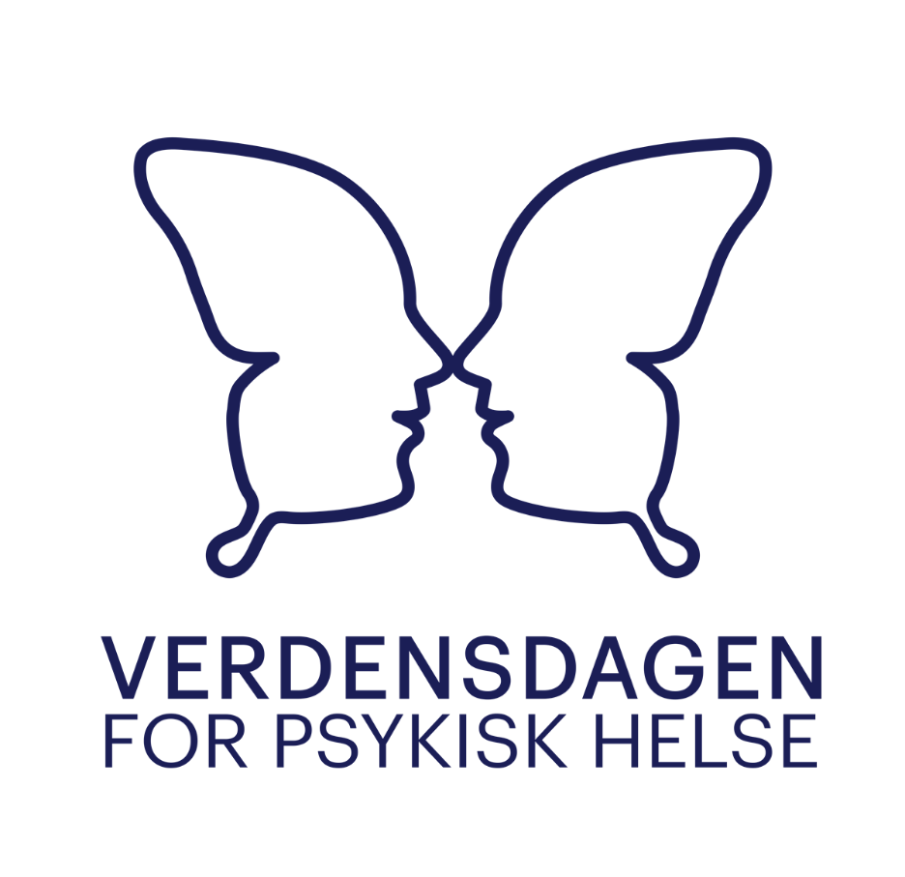

Årets tema 2025

«**Vi trenger å styrke vår psykiske beredskap**»

Mental helse Molde og psykisk helse og rustjenesten inviterer til en hyggelig markering av Verdenesdagen 10.10.

Vi blir å treffe på innbyggerlabben «Innom», Storgata 44

10. oktober, fra kl 12:00–17:00

Kl 14:00 blir det arrangert Kahoot

Det blir lett servering

I en verden preget av global urolighet og økonomisk utrygghet og hvor kravene til prestasjon kan føles skyhøye, er det lett å kjenne seg urolig og maktesløs. I en slik tid trenger vi driv.

Informasjonsvideo om psykisk helse vil pågå gjennom hele dagen.

***«Gi plass til det du liker – ikke bare det du må»***

VELKOMMEN ☺